Izvještaj o izvršenju budžeta
MAJ 2025. GODINE


Ministarstvo
finansija

Prihodi budžeta za maj 2025. godine

Prihodi budžeta za pet mjeseci 2025. godine iznosili su 1.097,0 mil. € ili 13,8% BDP-a, što je za 8,5 mil. € ili 0,8% veće u odnosu na isti period prethodne godine. Važno je istaći da se Izvještaj o izvršenju prihoda budžeta odnosi na period januar-maj, zaključno sa 28.05.2025. godine. Naime, preostali radni dan (29.05) proknjižen je kao prihod za jun, imajući u vidu da je Centralna banka Crne Gore uspostavila novi platni sistem, za čije je usklađivanje sa informacionim sistemom Poreske uprave bilo potrebno određeno vrijeme.
Sve ključne kategorije poreza bilježe rast naplate, kako u odnosu na isti period prethodne godine, tako i u odnosu na plan.

Porez na dobit pravnih lica ostvaren je u iznosu od 199,8 mil. €, što predstavlja značajan rast, i to za 14,1 mil. € ili 7,6% u odnosu na isti period 2024. godine, odnosno 6,9 mil. € ili 3,6% iznad plana za posmatrani period.

Porez na dohodak fizičkih lica ostvaren je u iznosu od 38,7 mil. €, što je za 6,7 mil. € ili 20,9% veće u odnosu na isti period 2024. godine i na nivou je plana za posmatrani period.
Porez na dodatu vrijednost ostvaren je u iznosu od 487,2 mil. €, što je za čak 52,1 mil. € ili 12% veće u odnosu na isti period 2024. godine i za 1,7 mil. € ili 0,4% u odnosu na plan, kao rezultat dinamične ekonomske aktivnosti i smanjenja neformalne ekonomije. U istom periodu, povraćaj PDV-a iznosio je 55,4 mil. €, odnosno veći je u odnosu na isti period 2024. godine za 5,6 mil. € ili 11,3%.
Naplata akciza je ostvarena u iznosu od 135,8 mil. €, što je za 10,3 mil. € ili 8,2% veće u odnosu na isti period 2024. godine i iznad planiranog nivoa za 5,2 mil. € ili 4%.
Ostali prihodi u posmatranom periodu ostvareni su u iznosu od 19,6 mil. €, što je za 7,8 mil. € ili 66,1% veće u odnosu na plan, dok je navedena kategorija prihoda odstupa u odnosu na posmatrani period 2024. godine za 9,6 mil. € ili 32,8%. Razlog odstupanja je prvenstveno izvršenje ove kategorije prihoda budžeta u prvih pet mjeseci 2024. godine, i to po osnovu uplata dobiti CBCG (za 2022. i 2023. godinu), kao i programa ekonomskog državljanstva. U aprilu ove godine je CBCG uplatila dobit u iznosu od 4,9 mil. € i to za 2024. godinu.
Sa druge strane, doprinosi su ostvareni u iznosu od 149,9 mil. € što je za 67,5 mil. € ili 31% odstupanje posmatrano u odnosu na isti period 2024. godine.
Samo u maju 2025. godine, naplaćeno je ukupno 199,5 mil. € prihoda budžeta, što je za 4,3 mil. € ili 2,2% veće u odnosu na isti mjesec 2024. godine.

Rashodi budžeta za maj 2025. godine

Izdaci budžeta za prvih pet mjeseci 2025. godine iznosili su 1.142,0 mil. € ili 14,3% procijenjenog BDP-a.
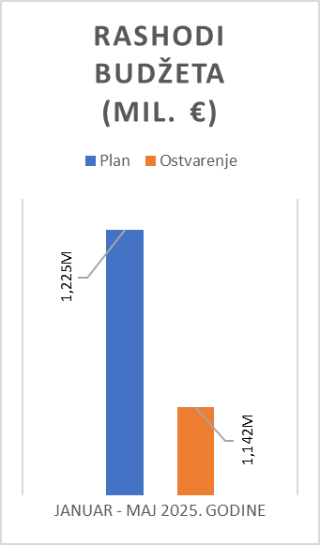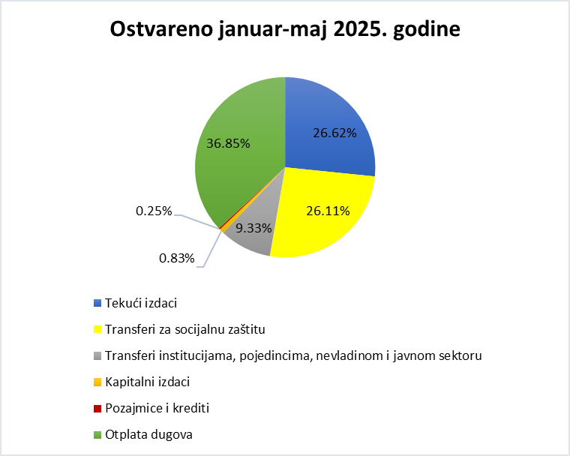

Tekući izdaci u tekućem budžetu u posmatranom periodu ostvareni su u iznosu od 459,03 mil. €, što predstavlja 94% plana. Veće ostvarenje je zabilježeno kod kamata na poziciji Kamate nerezidentima, dok je manje ostvarenje zabilježeno dominantno kod rashoda za tekuće održavanje i ostalih izdataka.

Transferi za socijalnu zaštitu ostvareni su u iznosu od 450,20 mil. € što predstavlja ostvarenje 101,7% plana i u odnosu na isti period prethodne godine veći su za 51,24 mil. € ili 12,8%. Transferi institucijama, pojedincima, nevladinom i javnom sektoru iznosili su 160,84 mil. € i manji su od plana za 5,86 mil. € ili 3,5%.

Kapitalni budžet, koji uključuje budžetske pozicije kapitalnih izdataka, u posmatranom periodu ostvaren je na nivou od 40,15 mil. €. U maju mjesecu ostvaren je na nivou od 8,32 mil. € što je u odnosu na isti mjesec prethodne godine veće za 1,21 mil. € ili 14,5%.

Posmatrajući maj, izdaci iznose 235,3 mil. € i manji su za 3,9 mil. € ili 1,6% od plana, dok su u odnosnu na posmatrani period prethodne godine veći za 21,3 mil. € ili 10%. Odstupanje od plana se dominantno odnosi na manje ostvarenje na većini pozicija Tekućih izdataka koji su ostvareni u iznosu od 90,09 mil. € ili 91,3% plana, kao i manje ostvarenje Rezerve koja je ostvarena u iznosu od 0,02 mil. € ili 0,8% plana, dok je veće ostvarenje od plana dominantno kod Transfera institucijama, pojedincima, nevladinom i javnom sektoru koji su ostvareni u iznosu od 42,18 mil. € ili 140,6% plana.

Kod Tekućih izdataka izdvaja se veće ostvarenje u odnosu na plan kod Subvencija koje su ostvarene u iznosu od 4,65 mil. € što je 27,4% veće u odnosu na plan dominantno kod Subvencija poslodavcima koji zaposle lica sa invaliditetom kod Zavoda za zapošljavanje. Takođe, nešto veće ostvarenje u odnosu na plan je zabilježeno i kod Transfera za socijalnu zaštitu koji su ostvareni u iznosu od 90,67 mil. € što je 2,6% veće u odnosu na plan dominantno kod Fonda za zdravstveno osiguranje za Ostvarivanje ostalih prava iz oblasti zdravstvene zaštite i osiguranja, kao i kod Ministarstva socijalnog staranja, brige o porodici i demografije za Regulisanje prava iz oblasti socijalne, boračke i invalidske zaštite. Veće ostvarenje u odnosu na plan je i kod Transfera institucijama, pojedincima, nevladinom i javnom sektoru dominantno kod Transfera za zdravstvenu zaštitu kod Fonda za zdravstveno osiguranje.

Uzimajući u obzir ostvarene prihode i rashode, u prvih pet mjeseci 2025. godine ostvaren je deficit budžeta u iznosu od 45,0 mil. €, odnosno na nivou od 0,6% procijenjenog BDP-a, što je za 61,2 mil. € bolje ostvarenje od plana koji predviđa ostvarenje deficita od 106,1 mil. €. Takođe, za prvih 5 mjeseci ove godine, ostvaren je suficit tekuće potrošnje u iznosu od 8.4 mil €

